管理体系审核记录表
过程与活动、  抽样计划 | 涉及  条款 | 受审核部门：管理层 总经理：翟福猛 管理者代表：王云龙 | 判定
 |  | 审核员：姜海军 审核时间：2023.2.18
审核条款：
Q:4.1理解组织及其环境、4.2理解相关方的需求和期望、4.3 确定管理体系的范围、4.4质量管理体系及其过程、5.1领导作用和承诺、5.2质量方针、5.3组织的岗位、职责和权限、6.1应对风险和机遇的措施、6.2质量目标及其实现的策划、6.3变更的策划、7.1.1资源总则、7.4沟通/信息交流、9.3管理评审、10.1改进、10.3持续改进，
国家/地方监督抽查情况；顾客满意、相关方投诉及处理情况；上次审核不符合验证，变更，
验证企业相关资质证明的有效性；证书及标志使用；
理解组织及其环境  总要求 | Q4.1 | 该公司2018年5月9日注册，营业期限：2018年5月9日至2038年5月8日。  统一社会信用代码证91130925MA0A4CCB74，法人代表：翟福猛，总经理：翟福猛。  注册地址：盐山经济开发区蒲洼城园区；  经营范围：生产管道装备、防腐钢管、保温钢管、耐磨钢管、石油套管、螺旋钢管、无缝钢管、直缝钢管、涂塑钢管、管件及管道配件、玻璃钢制品、PE复合管、螺旋波纹管、除尘管道设备;货物进出口。(依法须经批准的项目，经相关部门批准后方可开展经营活动)营业执照符合要求，详见附件。  无经营许可要求。  生产、经营地址为：盐山经济开发区蒲洼城园区/盐山世盛防腐管材有限公司三楼。  查见厂房租赁合同和办公室租赁合同：  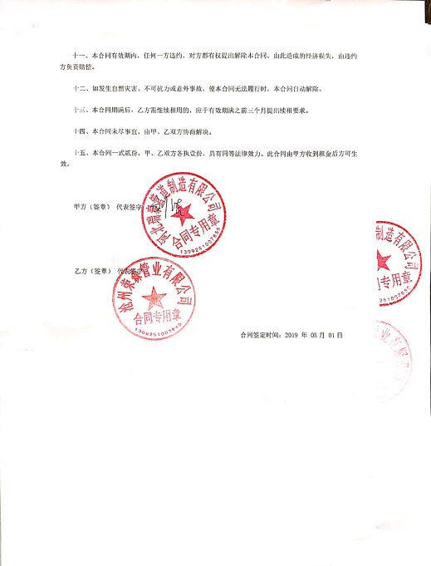  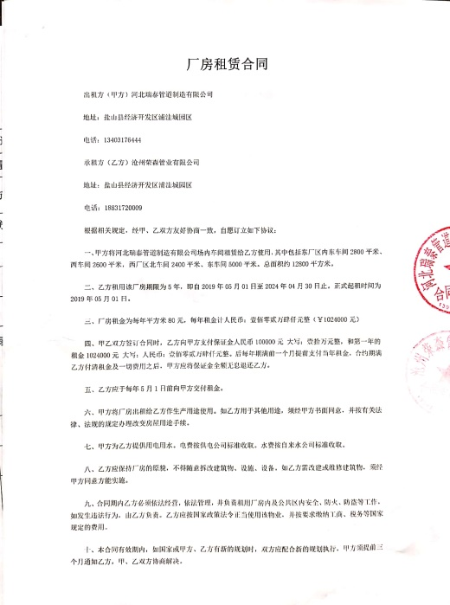  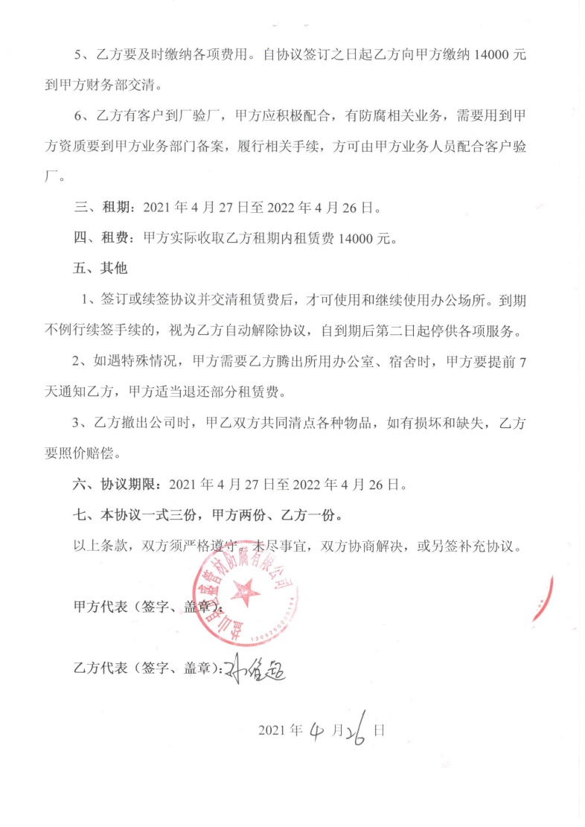  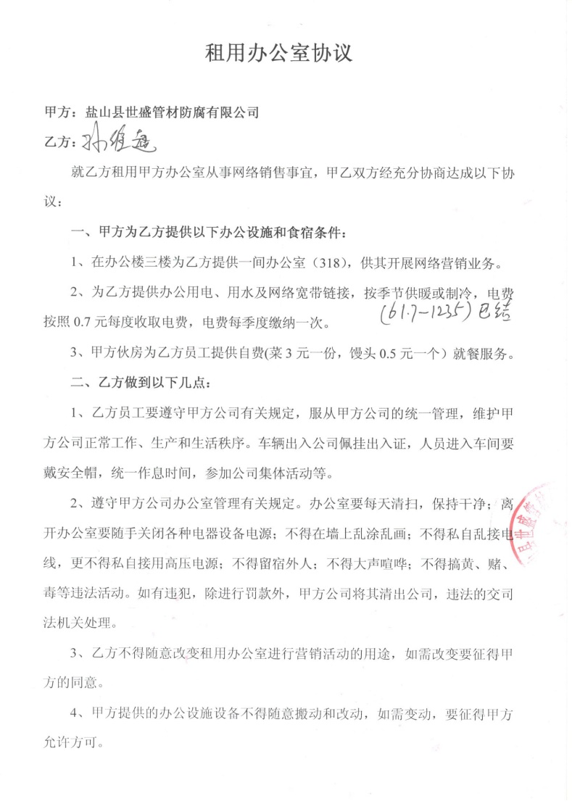  公司质量管理体系设置了办公室、供销部、生产技术部、质检部。  各部门职责已确定并实施，人数25人。  公司认证主管部门：办公室，管理体系运行时间：2020年5月1日。  企业确定了与本公司管理目标和战略方向相关并影响实现管理体系预期结果的各种内外部因素。  公司每年办公室根据由公司人员从市场、客户、网络等搜集到的信息并结合公司自身业务运作情况进行分析，通过分析对这些内部和外部因素的相关信息进行监视和评审以确保其充分和适宜，近一年未发生变化。 | Y
理解相关方的需求和期望 | Q4.2 | 该公司理解相关方的需求和期望以帮助本公司更好的建立公司方针和目标，做到目的更明确。以满足相关方的要求并争取做到更高的期望值。公司为此确定了与管理体系有关的相关方和相关方的要求与期望。公司对这些相关方及其要求和期望的相关信息进行监视和评审，以便于理解和持续满足相关方的需求和期望。  体系运行以来相关方的需求和期望未发生变化。 | Y
确定管理体系的范围 | Q 4.3 | 公司在确定质量管理体系范围时公司考虑了以下内容：a各种内部和外部因素；b相关方的要求，包括相关合规义务；c组织的活动、产品；d其组织单元、职能和物理边界。  现场确认公司管理体系范围没有变化：  Q：防腐、保温、涂塑钢管、管件的生产销售；螺旋钢管，无缝、直缝钢管、石油套管、管道配件的销售;  条款不适用情况：质量管理体系8.3条款不适用，删减理由：公司按照标准、客户要求生产销售不需再进行设计开发，删减后不影响组织满足顾客和法律法规要求的能力和责任，删减适宜。  外包情况：运输过程。 | Y
管理体系及其过程 | Q4.4 | 公司确保按照质量管理体系标准的要求建立、实施、保持和持续改进质量管理体系，包括所需过程及其相互作用。公司确定了质量管理体系所需的过程及其在整个组织中的应用。公司按照标准建立了文件化的管理体系，编制了管理手册，程序文件、作业指导书、管理制度、记录等，并对各个过程的监控进行了基本记录，形成了相关文件化信息，为过程运行提供了支持，以证实过程按照策划执行。 | Y
领导作用与承诺 | Q5.1 | 公司通过管理评审、内部审核及有效实施纠正、改进措施等方法来有效完善和持续发展公司的管理体系。公司负责人说主要承诺有：对管理体系的有效性要承担责任；建立公司的管理方针和目标并确保与公司的环境相适应，与公司战略方向保持一致以及方针在公司内得到沟通理解和有效实施；确保管理体系要求融入公司的生产、销售各过程。  公司对全体员工进行了产品质量以及顾客关注焦点的宣传和培训，制定了管理文件和管理目标并按规定进行了管理评审，目前该公司的管理体系基本得到了落实。 | Y
方针  制定方针  沟通方针 | Q5.2 | 该公司质量方针没有变化：  坚持标准，持续改进，争创一流，顾客满意。  公司以质量标准为基础，结合公司实际特制定管理方针。与翟福猛总经理进行交谈，总经理对方针内涵的基本理解。方针能为制定目标提供框架，方针基本符合标准的要求。  总经理用会议、文件等手段保证管理方针为全体员工理解并落实到工作中。翟福猛总经理说管理评审时对方针的持续适宜性进行了评审，有评审记录。  以上管理方针通过文件、培训等形式将公司管理方针传达给所有为公司工作或代表公司的人员，相关方也可通过办公室获取公司管理方针。 | Y
组织的岗位、职责和权限 | Q5.3 | 公司确定了公司机构并规定了各岗位人员职责、权限和相互关系，并在公司内对各级员工进行了必要的传达。  公司总经理任命王云龙为管理体系的管理者代表。其职责和权限规定如下：  确保本公司管理体系所需的过程得到建立、实施和保持，代表总经理行使职权；  向最高管理者报告管理体系的运行、业绩情况以供评审，并提出管理体系改进方面的建议；确保在整个组织内提高满足顾客、相关方要求和适用法律法规要求的意识；组织落实公司管理体系的管理评审和内部审核；及时处理影响公司管理体系正常运行的有关问题；负责公司管理体系有关事宜的对外联络等，近一年未发生变化。 | Y
应对风险和机遇的措施 | Q6.1 | 制定了《风险和机遇的应对控制程序》，明确风险和机遇事件的识别方法/途径、风险和机遇事件的评估方式、制定主要风险和机遇事件的应对措施的要求、评价这些措施有效性的方法。  公司在策划管理体系时考虑了风险和机遇以及相应的应对措施，提供了“风险和机遇调查表”，将需要应对的风险和机遇进行风险分析确定风险级别，在管理体系所确定的过程中，整合制定针对性管理措施，近一年未发生变化。 | Y
管理目标及其实现的策划 | Q6.2 | 公司对管理体系所需的相关职能、层次和过程设定了管理目标，各部门依据公司整体目标制订相应的管理目标实施方案并统计实绩，根据每年目标达成状况，通过管理审查会议审查评估绩效并制定下一年度的目标。  查公司的质量目标没有变化：  - 顾客满意度达到90%以上；  - 一次交验合格率达98%  - 产品出厂合格率100％；  目标可测量，能与公司管理方针保持一致。  由办公室按公司管理目标考核要求统计考核公司管理目标完成情况，提交管理评审会议。查到2023.2.17日，公司管理目标完成情况，各项目标均已完成，考核人王云龙。 | Y
变更的策划 | Q6.3 | 公司确定需要对管理体系进行变更时，应经策划并系统的实施 。变更时应考虑：a) 变更目的及其潜在后果；b) 管理体系的完整性；c) 资源的可获得性；d) 责任和权限的分配与再分配。  公司目前总经理变更，对管理体系没有影响。 | Y
资源、总则 | Q7.1.1 | 查公司配备了必要的人力资源、厂房、仓库等基础设施，生产和办公设备，规范文件、资金等必要的资源，能够持续满足顾客需求和管理体系改进的需要。 | Y
沟通 | Q7.4 | 公司编制并实施了《信息交流和协商沟通管理程序》，规定了职责、工作流程，包括内部沟通和外部沟通的方法和要求。  公司确定了质量管理体系相关的内部和外部沟通，包括：沟通什么；何时沟通；与谁沟通；如何沟通；由谁负责，内外部沟通具体体现在公司内部工作会议、质量会议、员工的培训、公司宣传栏等，与外部的沟通具体体现在合同签订、满意度调查。与政府市场监管、环保、安监及顾客和供方等方面。  现场查阅内部交流：方针、目标完成情况、内审和管理评审报告、不符合信息等。  外部交流：与供应商、顾客等相关方就相关质量信息进行相互沟通。 | Y
管理评审 | Q9.3 | 公司编制并实施《管理评审程序》，规定管理评审每年进行一次，由总经理决定是否增加管理评审的频次。  查策划：在《管理评审程序》中明确了管理评审的实施要求。策划每年进行一次管理评审，间隔不超过12个月。  查最近一次管理评审资料，  1.管理评审计划  评审时间：2022年7月15日 进行，评审方式：会议评审，主持人：翟福猛。  参加人员包括公司总经理、管理者代表、各部门负责人。  计划中明确了评审内容和资料准备要求。  2.管理评审会议记录  按计划的时间实施了管理评审。管理评审输入：1内审情况和合规性评价的结果；2各部门质量、环境和职业健康安全管理体系运行情况汇报；3评价方针、目标、指标和三个管理体系文件的适宜性；4顾客及相关方满意情况，包括抱怨；5预防和纠正措状况；6应急准备和响应；7三体系运行监视控制情况；8上次管理评审提出的改进措施跟踪等；  3.管理评审报告  管理评审结论：在评审会上，经过综合讨论分析就公司的管理方针和目标的贯彻、运行现状及适用性、符合性和有效性作出如下结论：  管理体系文件运行是有效的，方针和目标的贯彻是有效的。没有发生质量和环境投诉，运行符合法律法规的要求。领导的重视为体系的运行创造了有利条件。为保证三体系的持续正常有效运行，对运行中存在的问题根据实际情况及时纠正。  通过三体系文件的运行，我公司各项管理制度更加健全，并促进了各项工作的规范化、制度化和标准化。使得我公司的质量及环境更加符合管理体系的方针和目标，为确保文明供销部提供了有力的体系支承平台。  体系的运行也促进了公司文件及记录管理的规范化和标准化，促进了公司资料的规范整理。体系的正常运行，也使得公司物资采购及机械设备的管理更加规范合理。总之，通过三个管理体系的运行，使得公司的各项管理工作走上了一条正规合理有效的道路。。  4.改进计划  根据管理评审结果，对发现的个性、偶然性问题，举一反三制订纠正和预防措施计划（详见附表），并按计划要求组织实施及跟踪检查验证，确保ISO9001：2015、ISO14001：2015、ISO45001:2018管理体系高质量的顺畅运行，提高公司绩效管理。  a）进一步对业务人员进行电商技能培训和技术提高。  以上改进要求在实施中，查本次管理评审对上次管理评审提出的改进措施进行了跟踪验证，已完成。  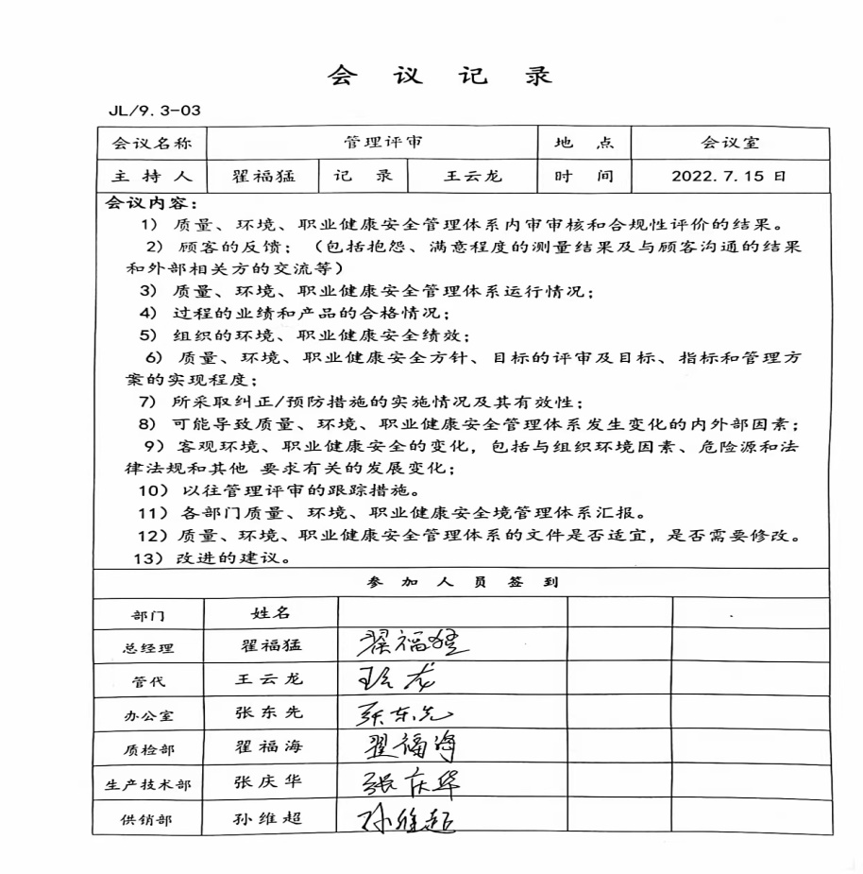 | 符合
总则 | Q 10.1 | 综合全部审核证据认为公司管理体系方针、目标、内部审核、管理评审、不合格和纠正措施各项要求得到落实，相关管理活动得到有效开展，体现了持续改进的要求及改进产品质量来满足未来的需要和期望。考虑了分析、评价结果及管理评审的输出，并确定了对存在应关注的持续改进的需求和机遇。  ——具体事实可见审核10.2条款记录。 | Y
持续改进 | Q 10.3 | 公司组织确定并选择改进机会，采取必要措施，满足顾客要求和增强顾客满意。  为确保公司提供给客户合格的产品，公司开展检查和考核工作，通过监视、测量、分析和改进过程的实施持续改进管理体系的有效性。根据不同过程、不同产品和不同要求，采取不同的方法进行监视、测量和分析。  公司利用管理方针、目标、内审和外审、数据分析、纠正和预防措施以及管理评审，识别任何改进的机会，持续改进管理体系的适宜性、充分性和有效性。详见相关条款审核记录。 | Y
人数 |  | 公司现有员工约25人，与申报管理体系人数基本一致。 | Y
事故事件及处理情况，质量、环境安全监测情况、 |  | 公司管理体系自运行以来，未发生质量事故。  自公司成立以来，未受到上级主管部门有关质量的行政处罚。未发生相关方的投诉。  目前没有相关行政主管部门的检查处罚，在现场审核也未发现检查处罚、相关方投诉等情况。 | Y
验证资质 |  | 提供了组织营业执照均为有效。 | Y
上次审核不符合验证 |  | 经现场验证上次审核发现的不符合，经现场验证已关闭，整改措施有效。 | Y
证书及标志使用情况 |  | 招投标和业务洽谈时出示证书原件，未使用认证标志。 | Y
变更 |  | 总经理变更为翟福猛。 | Y

说明：不符合标注N

